

Prosecco
Treviso
Doc Extra Dry

Tipologia: Spumante Extra Dry
Vitigno: 100% Glera
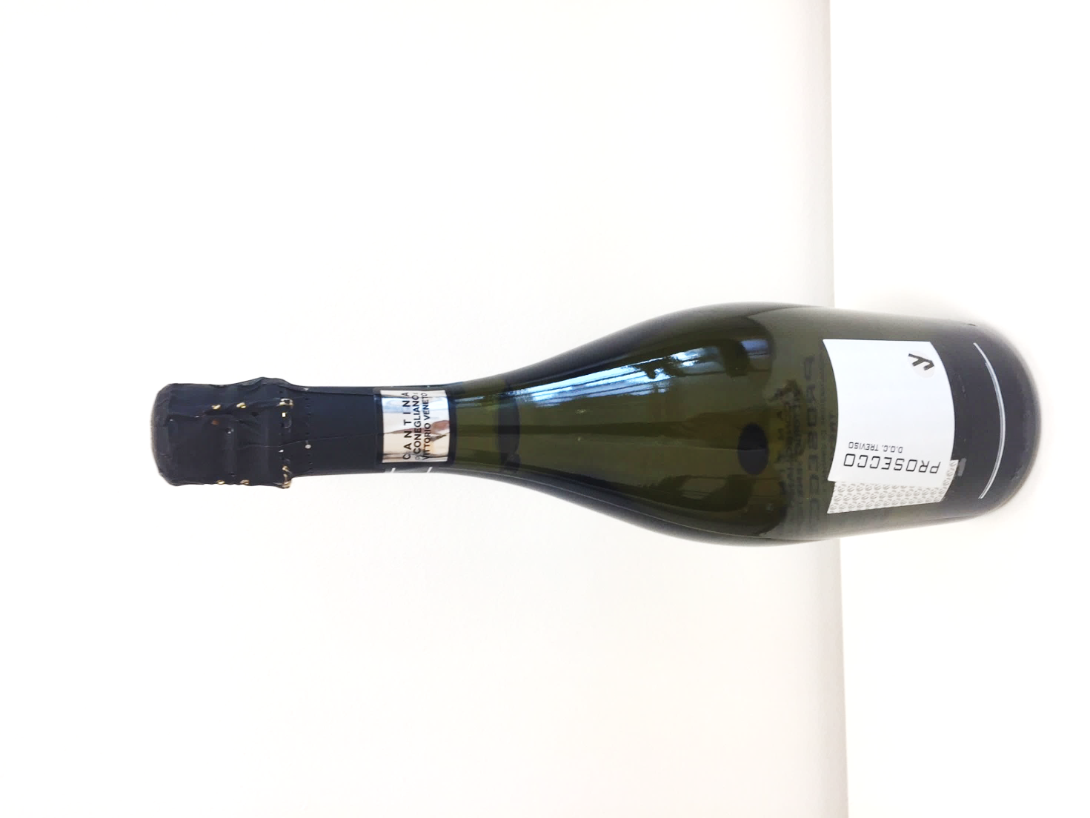
Gradazione alcolica: 11,00% vol.
Dati analitici: acidità totale 5.80 g/l
zuccheri 16.0 g/l - pH 3.15
Caratteristiche fisiche (pressione
afrometrica Bar a 20°C): 5,0 ± 0,5
Zona di produzione: Colline
della Marca Trevigiana
Tipo di terreno: collinare, di origine
morenico profondo, argilloso e pesante
Vendemmia: agosto/settembre
Fermentazione: fermentazione primaria
avviene a temperatura controllata
con lieviti selezionati
Presa di spuma: a bassa temperatura in
autoclavi
Affinamento in bottiglia: 1 mese circa
Temperatura di servizio: 8 - 10 °C
Spuma: giustamente evanescente, perlage fine e persistente
Colore: giallo paglierino scarico
Olfatto: gentile e persistente, spaziando da sensazioni di mela, albicocca e melone bianco alla freschezza di agrumi appena colti
Palato: fresco, brioso, vivace, elegante. Al palato si esalta con frutta fresca e aromatica in cui predomina l’agrume: pompelmo, limone, cedro
Abbinamenti gastronomici: estremamente versatile nei suoi abbinamenti: ottimo come aperitivo, incantevole con antipasti e primi a base di pesce. Brioso e vivace per una allegra serata fra amici.

